Домашняя работа Задание 4

Задача:
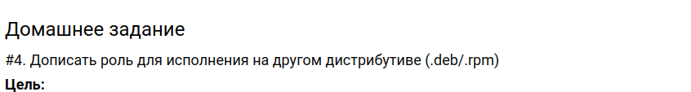

Какой должен быть результат: pull requst в общий репозиторий

*/ Уважаемые читающие/ проверящие: в силду того осваиваю тему эnу с “0” пишу детально
НЕОБХОДИМА ПРОВЕРКА

*/

Критерии оценки:
Evaluation criteria:
Added branch with code and submitted PR – 6/10; Ре
Configured Molecule to test the role on all distributions supported by the role - 8/10;
Added assert on variables and role-specific tests to Molecule - 10/10.

Задачу понял так: в существующую роль – выбрал монику – поправить код роли для работы на Centos и дополнить нужными тестами под molecule.

Отчет:
п.1 сделан - В роль дописана работа с ОС CENTOS

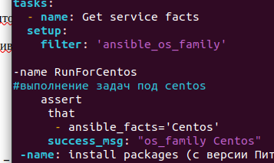

п.2 сделан молекула сконфигурена для работы с любой версией – в нашем случае Centos и Debian – внесены изменения в molecule.yml
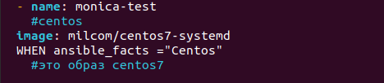

п.3 assert добавлены
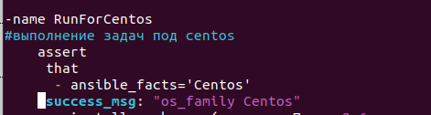

Материалы к занятию
https://habr.com/ru/companies/slurm/articles/711432/ статья про развертывание molecule
https://jtprog.ru/ansible-roles/ -статья про написание Ansible roles и инициализацию
https://ansible.readthedocs.io/projects/molecule/getting-started/ - документация про molecule
h

Ход Решения:
Прооверяем ить - если чего то нет -доделываем
0 развернут pip install pytest-testinfra
1 развернут локальный Git и у него есть удаленный репозиторий git в виде Форка
2 развернут Ansible – проверка

3 развернута molecule – проверка
4 развернут Docker инструкцию взять отсюда
5 инициализирована molecule для установленной роли. ПРОВЕРКА: наличие дефолтных директорий типа
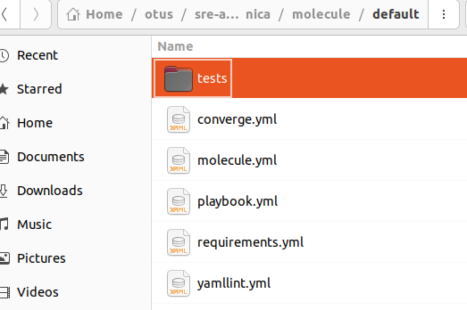

ЕСЛИ НЕТ) Внимание! Комнада init из moleule вынесена - статья Корректная инструкция создания роли вот эта https://jtprog.ru/ansible-roles/ Для нас структура каталогов уже есть

5 в соответствующих директориях molecule размещен сам код ansible
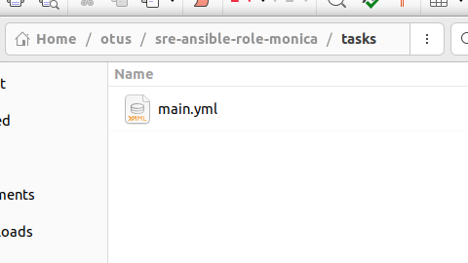

Сценарии Molecule Scenarios

Сценарий содержит в себе описание того, что, где, как и в какой последовательности будет выполнено. У одной роли может быть несколько сценариев, и каждый — это директория по пути <role>/molecule/<scenario>, содержащая в себе описания необходимых для теста действий. Обязательно должен присутствовать сценарий default, который будет автоматически создан, если вы инициализируете роль с помощью Молекулы. Имена следующих сценариев выбираются на ваше усмотрение.

1.по задаче: добавим папку tests:
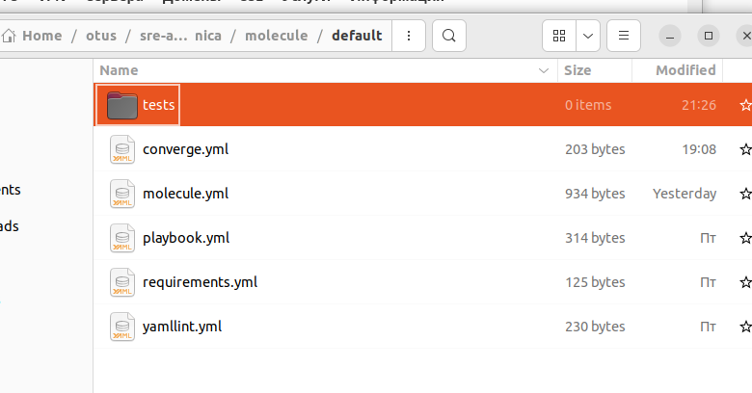
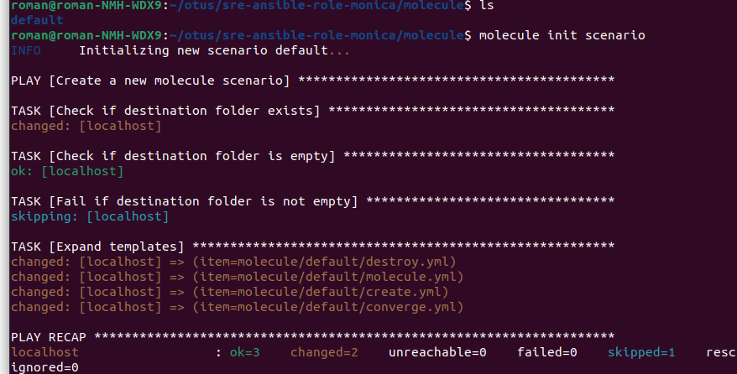
2.создаем: molecule init scenario

create.yml destroy.yml molecule.yml converge.yml

РЕЗУЛЬТАТ (с ручным копированием:

- .
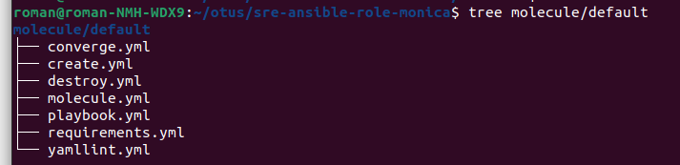

оследовательность действий тестирования в сценарии называется matrix, и по умолчанию она такова:
что здесь к чему

create.yml
файл playbook, используемый для создания экземпляров и хранения данных в instance-config
- destroy.yml имеет код Ansible для уничтожения экземпляров и удаления их из конфигурации экземпляра
- molecule.ymlявляется центральной точкой входа конфигурации для Molecule по сценарию. С помощью этого файла вы можете настроить каждый инструмент, который Molecule будет использовать при тестировании вашей роли.
- converge.ymlэто файл playbook, который содержит вызов для вашей роли. Molecule вызовет этот playbook ansible-playbookи запустит его против экземпляра, созданного драйвером
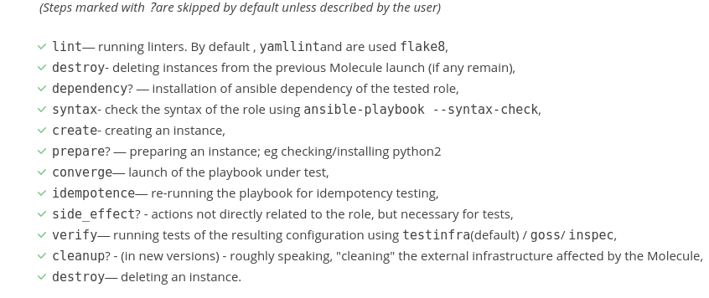
НО!
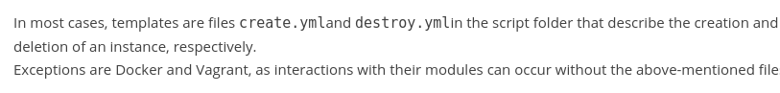

3) MOLECULE.yml: проверить настройки molecule – the molecule.yml

В нем мне пришлось исправить репозиторий – нам то необходимо протестировать поведение роли на centos- роль под это поправлена

Как сделать проверку под Deb не понимаю
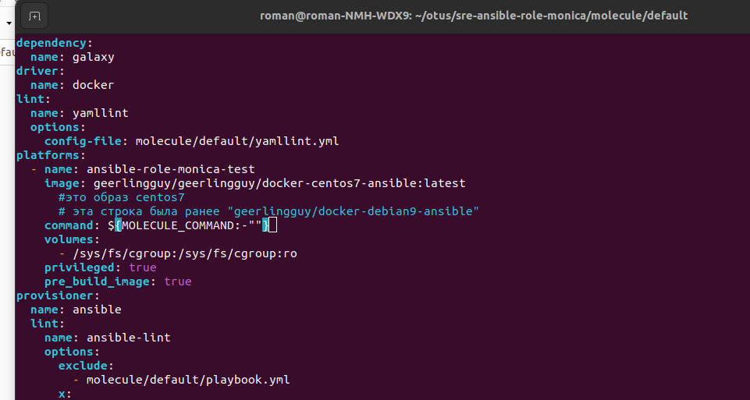

4) +на всякмй развернул доп модули testinfra https://testinfra.readthedocs.io/en/latest/ (Testinfra test your infrastructure)

5) В коде ANSIBLE Роли: код примера поправлен:
а)сделано ветвление – в зависмости от ОС та или иная ветка/группа задач работает
и в новой ветке поправлена на специфику– добавлен соответствующий установщик пакетов – dnf (это встроенный модуль Ansible)
в) оставлены комментарии в файле

6: Для реального применения необходимо задать файл инвентори на языке YAML с перечислением хостов или групп хостов и разместить здесь:

/etc/ansible/hosts

test:
hosts:
bar.example.com:
three.example.com:

Тестовый запуск -прогон молекулы
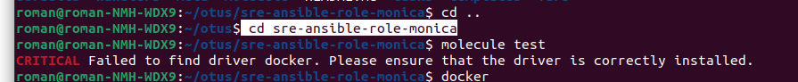
Поиск – надо плагин поставить

ставим: pip install molecule[docker]

тест все равно failed

решение:
Поиск – надо плагин поставить
python3 -m pip install -U "molecule[docker]"

